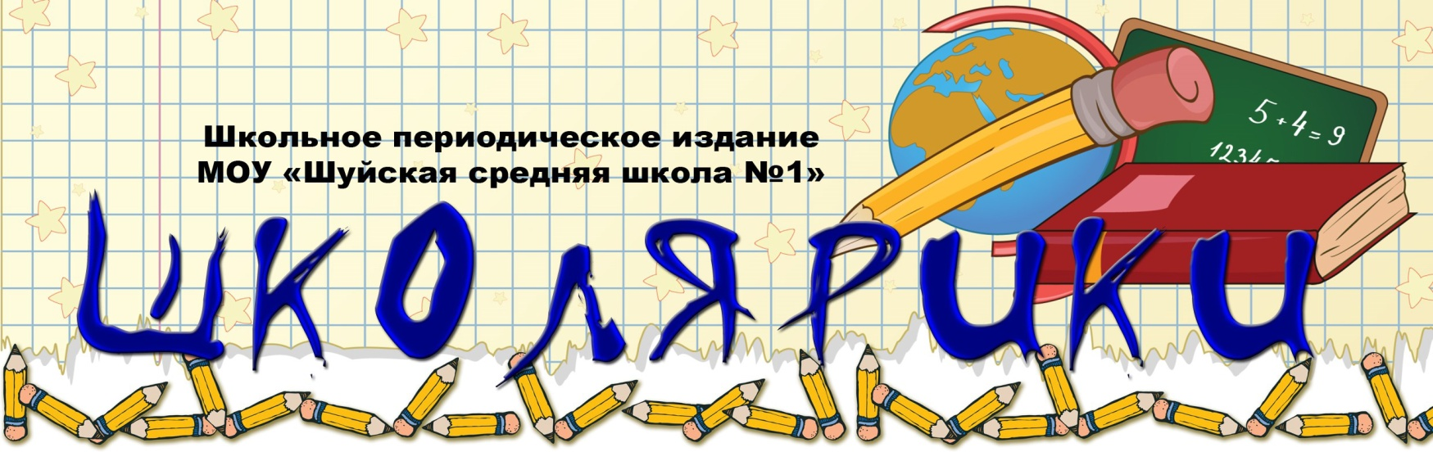
Издается с 2002 года (+6 лет) апрель 2020 (дистанционно с апреля 2020)

В этом выпуске:
- Приветственное слово директора школы
Войнова В.М.
- Соблюдаем правила дорожного движения
- Страничка первоклассника
- Профилактика ВИЧ
- Лесные пожары
- Встречи с ветеранами
- Советы психолога выпускникам
- Дистанционные конкурсы
- Встречаем весну вместе!
Вас приветствует директор школы! «Честь имею представиться по случаю вступления в должность! Такими словами хотел бы отрекомендоваться всем участникам образовательного процесса в МОУ Шуйская средняя общеобразовательная школа № 1: и коллегам, и сотрудникам, и учащимся, и их родителям. С 8 апреля 2020 года я, Войнов Владимир Михайлович, назначен на должность директора Шуйской школы и надеюсь, что моя работа пойдёт на пользу, как нашей образовательной организации, так и каждого её работника и ученика.
Кратко о себе могу сказать, что после окончания службы в вооружённых силах нашей Родины, где я прошёл путь от суворовца до офицера – заместителя командира роты по политической работе, в течение семи лет преподавал историю в одной из школ города Петрозаводска, возглавлял школу – гимназию № 30, в дальнейшем трудился на различных должностях в органах муниципального и государственного управления. После завершения государственной службы вернулся в образование и работал в Петрозаводском автотранспортном техникуме и Беломорско-Онежском филиале Государственного университета морского и речного флота имени адмирала С.О.Макарова. Одновременно с работой учился: на историческом факультете Петрозаводского университета, а затем в Карельском филиале Северо-Западной академии государственной службы.
На работу в Шуйскую школу иду с удовольствием, не только потому, что педагогическая деятельность мне нравится, не только потому, что сам являюсь педагогом во втором поколении и вся моя семья связана со школьным образованием, а просто потому, что чувствую в себе силы и желание поделиться тем жизненным и профессиональным опытом, который накоплен за мой более чем тридцатилетний стаж трудовой деятельности. Жизнь внесла некоторые коррективы в нашу работу. В связи с карантинными мероприятиями и режимом самоизоляции не могу познакомиться со всеми лично, так сказать, в очном порядке. Надеюсь, что эпидемия, как и всё в этом мире когда-нибудь закончится, и мы вместе поработаем для наших воспитанников и на благо школы. Желаю всем профессиональных и творческих успехов, реализации задуманного, крепкого здоровья и удачи! До скорой встречи!»

Что необходимо знать и соблюдать школьникам, чтобы не попасть в дорожно-транспортное происшествие на каникулах
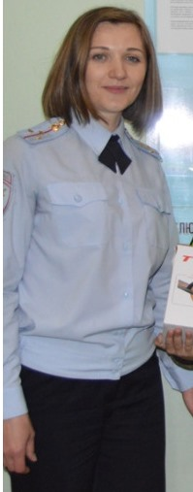
С наступлением весенне-летнего сезона школьники большую часть времени проводят на улице. И, в это свободное время важно, чтобы они не попали в дорожно-транспортные происшествия. Госавтоинспекция Прионежского района напоминает об основных алгоритмах безопасности.
Если вы отправляетесь на улицу с велосипедом, самокатом, скейтом или на роликах важно использовать средства защиты: велошлем, налокотники и наколенники, световозвращающие аксессуары для видимости другими участниками дорожного движения. Не забывайте, кататься на велосипеде можно только в разрешенных местах с учетом возраста. Если вам нет 14 лет, то по Правилам дорожного движения вы можете ездить только по тротуару или велодорожке. Велосипедистам старше 14 лет при отсутствии тротуара или велодорожки можно ехать по правому краю проезжей части или по обочине. И помните, пересекать дорогу, как по пешеходному переходу, так и вне его, велосипедист обязан пешком, то есть сойти с велосипеда и везти его в руках.
Во время пешей прогулки также не забудьте прикрепить световозвращающие аксессуары на одежду. Если нет тротуара или пешеходной дорожки двигайтесь по краю проезжей части навстречу движению транспортных средств или по обочине.
Если поблизости нет пешеходного перехода, переходить проезжую часть дороги необходимо по кратчайшей траектории на участке, где дорога хорошо просматривается в обе стороны. И обязательно убедитесь, что выход на проезжую часть дороги будет безопасен. Стоящий автомобиль может закрывать обзор пешеходу, лучше убедитесь, что за ним нет движущегося транспорта. И выбирайте безопасные места для игр.
Ну, а если предстоит поездка в автотранспорте, обязательно пристегнитесь ремнем безопасности автомобиля или напомните родителям либо сопровождающим лицам, чтобы вас пристегнули. Госавтоинспекция также обращает внимание родителей на необходимость, как можно чаще напоминать детям о соблюдении правил безопасного поведения на дорогах.
Кондратенко О. В. инспектор по пропаганде БДД
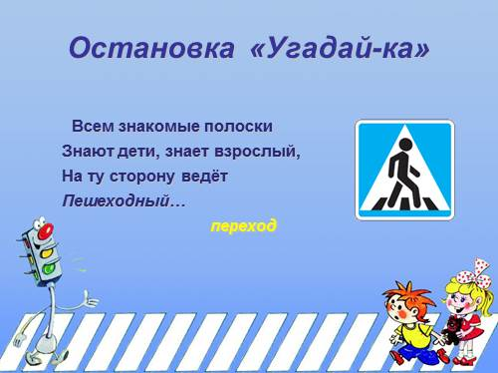
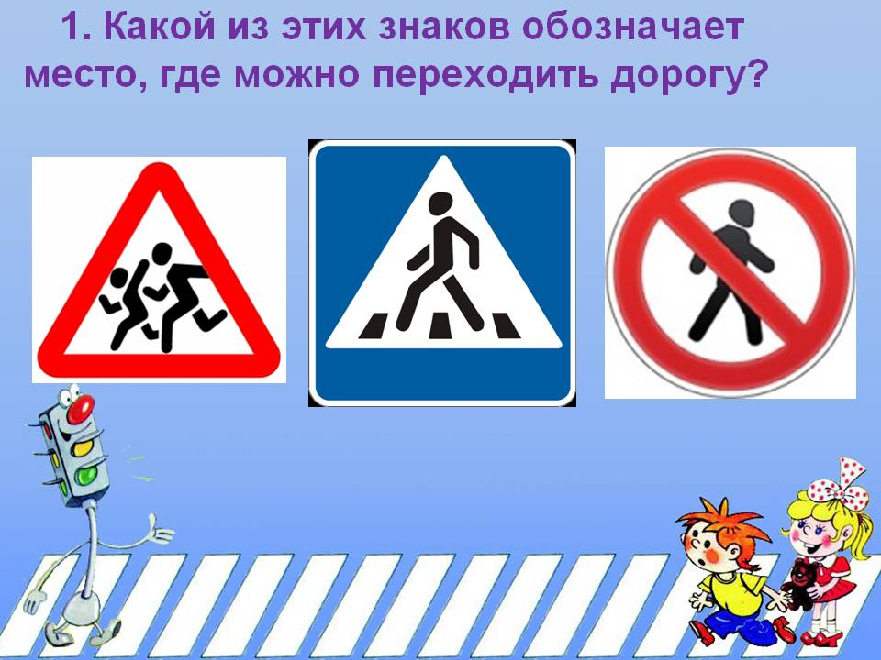
Реши задачу сам или вместе с родителями! Отгадай загадку!

Страничка объединения «Ландшафтный дизайн в школе»

9 мая в нашей стране уже давно стал общенародным праздником, не смотря на то, что каждый новый год отдаляет нас от 1945-го, становящегося все более далеким от нас и от наших детей, годом. С победного 1945 года прошло 75 лет, мы должны помнить и не имеем право забывать все, что связанно с историей и судьбой нашей стран, а значит – и каждого из нас. В объединении дополнительного образования «Ландшафтный дизайн», благодаря сетевому взаимодействию с другими сферами общества: органами власти; учреждениями социальной защиты; культуры; образования, прошли мероприятия, посвященные 75-летию Победы. 27 января вся страна вспоминала о героическом подвиге жителей блокадного Ленинграда. Блокада Ленинграда – одна из самых тяжелых и трагических страниц в истории Великой Отечественной Войны. В объединении «Ландшафтный дизайн», совместно со специалистами ЦПД «Надежда» и библиотекарем Центра Культуры Героевой М.И., прошло мероприятие на тему блокады Ленинграда.
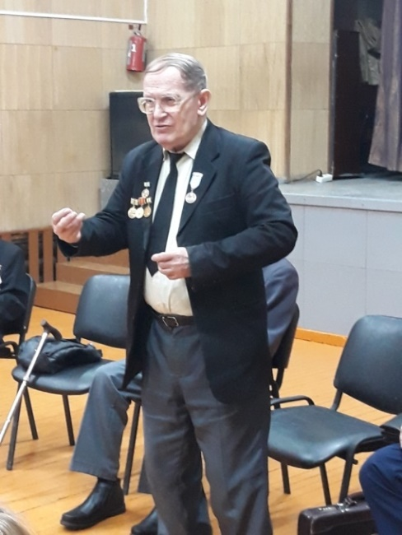
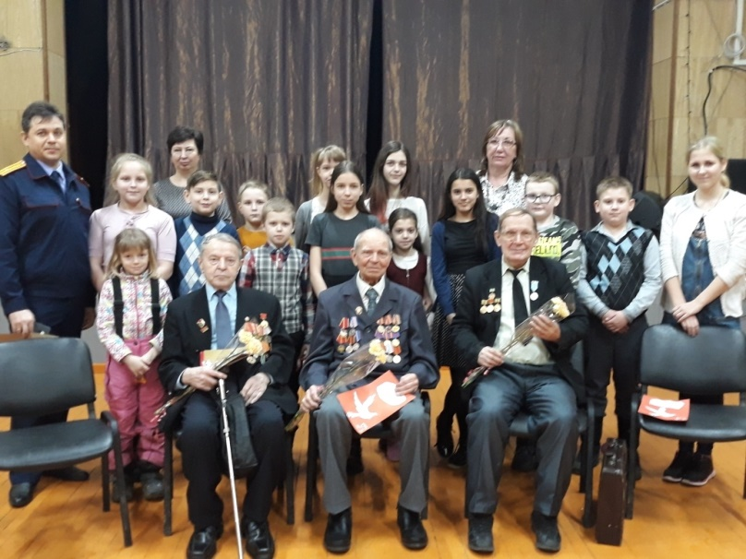
Ребятам из объединения «Ландшафтный дизайн в школе» удалось встретиться с тружеником тыла Великой Отечественной войны Окуловым Николаем Ивановичем, несовершеннолетним узником фашистских лагерей Дианковым Виктором Ивановичем и жителем блокадного Ленинграда Ивлевым Виктором Сергеевичем. Мероприятие прошло в очень теплой, дружеской атмосфере. Гости рассказывали детям о трудных, суровых военных временах, поделились воспоминаниями о тех чувствах, которые испытали в великий День Победы — 9 мая 1945 года. Ребята не только с интересом слушали уважаемых ветеранов, рассказывавших о труде наших женщин и детей в тылу, о том, какие испытания выпали на долю блокадного Ленинграда советского народа в годы войны, как, несмотря ни на что, наш народ выстоял и победил. Ребята поблагодарили за очень интересные рассказы и пригласили гостей на чай, где в непринужденной обстановке задали множество вопросов.
То, что было услышано, не пройдет бесследно, останется в юных сердцах детей. Это было видно по их неравнодушным лицам. Спасибо ветеранам, что они всегда готовы прийти на встречу с детьми, чтобы рассказать о пережитом.
Благодарим Следственное управление Следственного комитета Российской Федерации по Республике Карелия за организацию встречи и угощения для ребят и ветеранов!

Романовская М.С., педагог доп. образования
Андропова О.В, специалист по социальной работе, Центр «Надежда»

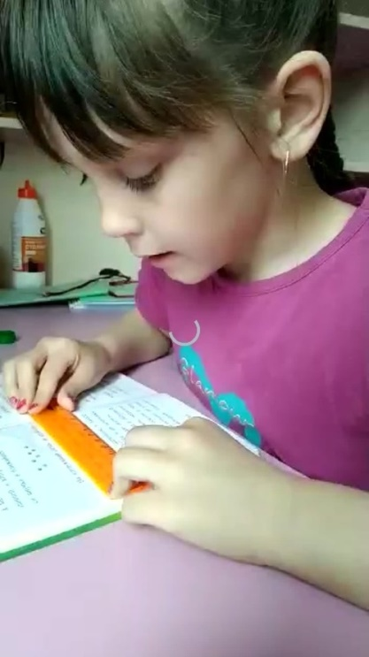
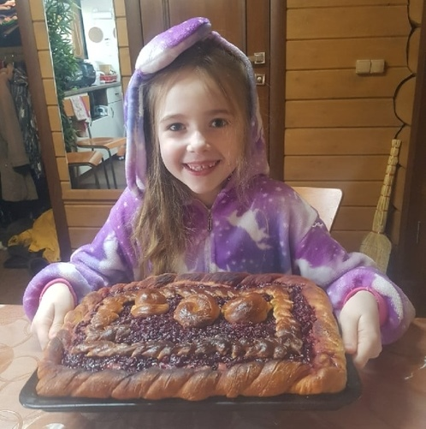
В апреле учащиеся нашей школы были переведены на дистанционное обучение. Первоклассникам в это время помогают осваивать программу, наряду с учителями, их родители. Школьники успешно усваивают необходимый материал, но очень скучают о школе, по своим друзьям. Дома мальчишки и девчонки помимо уроков успевают заботиться о своих домашних питомцах, помогать родителям вести хозяйство, лепят из глины, рисуют, играют, читают.
Четверо ребят 1Б класса приняли участие в районной акции" Антивирусный заряд чтения в поселке Шуя". Они прислали свои видеозаписи, посвященные любимым книгам. Данила Кережин, Соколова Валерия, Шаравина Яна, Горев Максим читали отрывки из русских народных сказок, произведений Е.Чарушина, стихи о весне и отрывок из книги Холли Вебб, писательницы, которую любят дети всего мира.
Житникова Т.Б. классный руководитель 1 «Б»
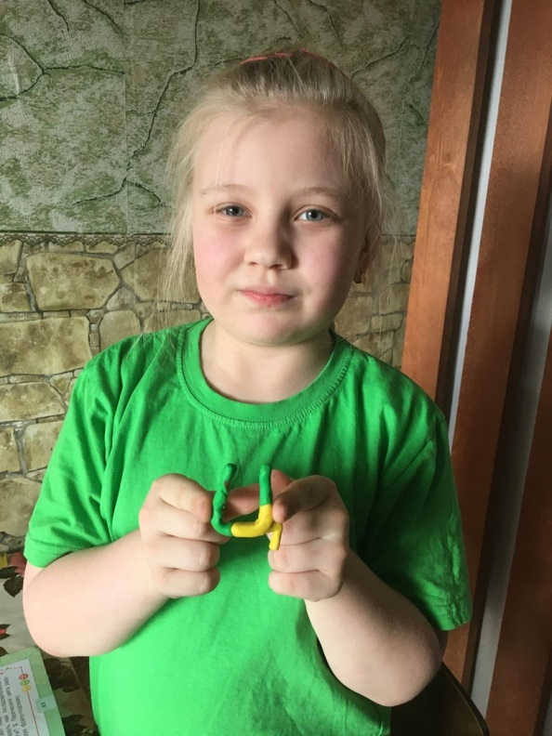
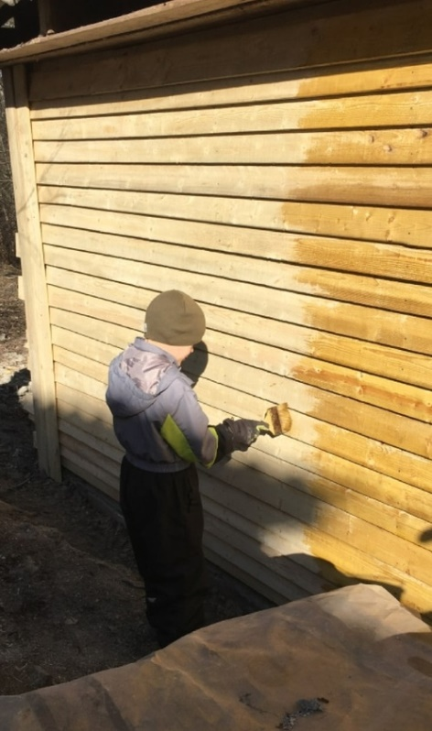
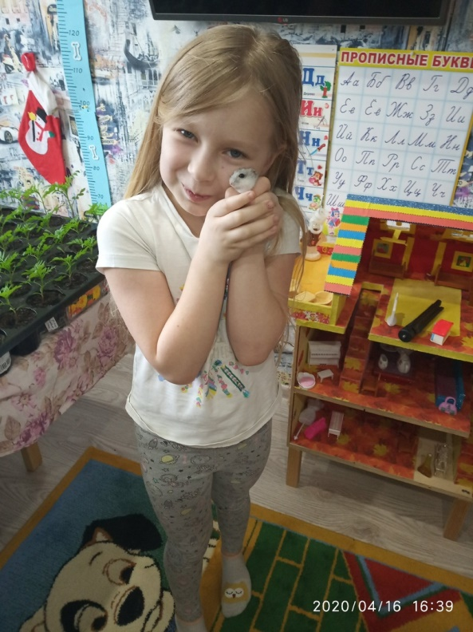
Ура! Мы помогаем нашим родителям! Наши родители гордятся нами!


«Профилактика ВИЧ-инфекции среди молодёжи».

На протяжении нескольких последних десятилетий в России наблюдается постоянное и значительное ухудшение здоровья населения. Особое беспокойство при этом вызывает состояние здоровья молодого поколения в условиях возросшего влияния различных негативных социальных факторов. Подрастающей молодежи не хватает культурной опоры, которая позволила бы эффективно адаптироваться к окружающим условиям и справиться с повседневными проблемами и стрессовыми ситуациями. Часто представленный сам себе подросток обращается к асоциальному поведению, с помощью которого он пытается справиться с требованиями окружающей среды. Помимо знаний и навыков, приобретаемых в школе, подросток нуждается в знаниях и навыках, позволяющих ему эффективно решать свои жизненные задачи (выбор профессии, поиск жизненного пути, приобретение друзей, создание семьи, выбор духовных ориентиров и поиск собственной идентичности).
В связи с этим педагоги школы находятся в поиске новых форм обучения и воспитания, реализация которых поможет их решению. В марте среди обучающихся 9-х классов специалистами школы проводился курс занятий в рамках образовательной программы «Профилактика ВИЧ-инфекции среди молодёжи образовательных учреждений», ставший уже традиционным в образовательном учреждении. Особенностью курса обучения является то, что акцент в профилактической деятельности ставится не столько на повышение уровня информированности обучающихся по проблемам, связанным с ВИЧ/СПИДом, сколько на развитие социально ответственной личности, которая способна понимать возможные последствия своих поступков и самостоятельно предотвращать возникновение опасных жизненных ситуаций.

Особый интерес у подростков вызывают активные формы обучения (беседы, упражнения, игры), в процессе которых они учатся высказывать своё мнение, слушать другого, взаимодействовать друг с другом. Руководители тренинга уделяют много внимания развитию способности управлять своими эмоциями, поведением, конструктивно реагировать на жизненные события, противостоять негативному влиянию среды (умение сказать «нет», отказ от рискованного поведения), чтобы предотвратить беду. Предметом обсуждения с подростками являются самые злободневные проблемы, с которыми может столкнуться каждый в современном мире: наркомания, алкоголизм, ранние сексуальные отношения, здоровье человека. В ходе тренинга создаются специальные условия для обсуждения актуальных проблем среди подростков. Даже родители, пользующиеся авторитетом у своих детей не всегда могут оказать помощь и поддержку своему взрослеющему ребёнку в трудной ситуации, да и ни каждый подросток осмелится искренне разговаривать на интимные темы. Участники тренинга проявили интерес к форме и содержанию курса занятий, оценили необходимость полученных знаний для дальнейшей жизни. Очень хочется надеяться, что совместно организованная деятельность педагогов и подростков поможет им в будущем! Христодорова М.А., учитель-логопед, Васильева С.А, соц. педагог
Заочные олимпиады и конкурсы у первоклассников
Несколько первоклассников решили опробовать свои силы в 19 международной заочной Олимпиаде по окружающему миру "Мега талант». Ребята приняли участие в конкурсе рисунков, организованном Государственным природным заповедником "Кивач". В акции "Останови огонь!" участвовали ребята со всей республики. Рисунки наших первоклассников выложены в социальной сети на странице "ВК" на официальной странице заповедника. Дети в рисунках рассказали о том, что нельзя поджигать сухую траву и о вреде таких действий. Апрель выдался насыщенным месяцем, несмотря на то, что детям не было возможности приходить в школу. Несмотря на это многие события в нашей республике не остались в стороне. Каждую весну Национальный парк Водлозерский вовлекает в свою работу школьников Карелии. Несколько ребят участвовали в конкурсе детского художественного творчества "Мир заповедной природы" темой которого, стала природа родного края. Этот конкурс проводился под эгидой "Марш парков -2020" Дети рисовали животный мир на суше, в воде и в воздухе. Дети целый месяц работали в тесном сотрудничестве с педагогами школы: логопедом Христодоровой М.А., социальным педагогом Васильевой С.А., руководителем кружка " Юные экологи" Антоновой Г.А. , другими педагогами дополнительного образования.
Памятка для школьников по обеспечению пожарной безопасности в весенне-летний пожароопасный период
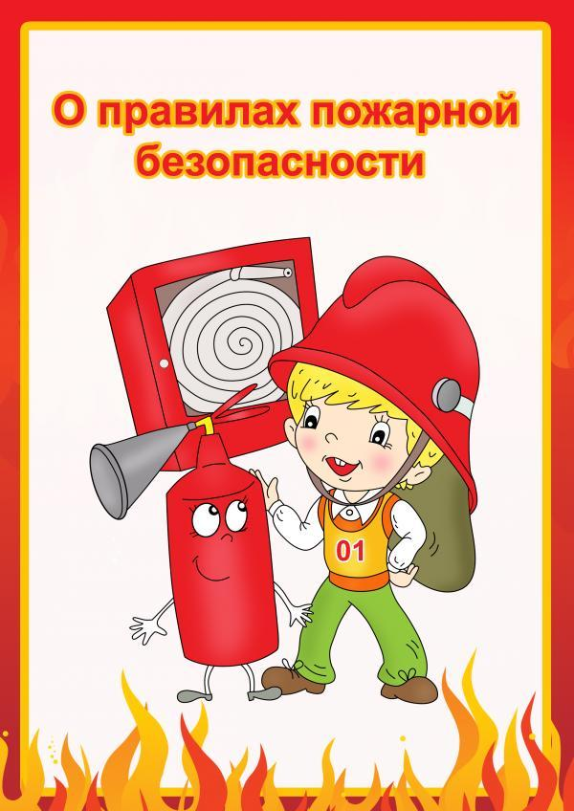
Ребята! Скоро у вас наступит самая интересная пора - время каникул. Весной и летом опасность возникновения пожаров особенно велика. Вы бывали летом в лесу и видели, что между стебельками молодой зеленой травы, виднеются пожелтевшие листья, еловые и сосновые иглы, шишки, прошлогодняя трава, причём все это настолько высыхает, что достаточно малейшей искры, чтобы произошел пожар. Лесные пожары очень опасны. Они распространяются с большой быстротой примерно 20-25м в час, на большие пространства и беспощадно уничтожают лес. Эти пожары наносят очень большой материальный ущерб. Немалую опасность представляют собой и деревянные постройки, которые в летнее сухое время горят очень интенсивно. Страшны весенние и летние пожары еще и тем, что во время этих пожаров в воздухе возникают смерчи, огненные вихри, которые способны разносить горящие искры, головни на большие расстояния, иногда до нескольких десятков метров от места пожара и тем самым поджигают другие постройки.
Ребята! Чтобы не произошло трагедии необходимо соблюдать правила пожарной безопасности. Они не сложны и если каждый из вас будет внимателен и осторожен, то можно с уверенностью сказать, что пожара не возникнет. Прежде всего - не играть с огнём, не разводить костры в лесу, не поджигать сухую траву, около деревянных домов и построек. Нельзя шалить с огнем в подвалах, на чердаках, в сараях. При неумелом и неосторожном обращении с огнем легко может произойти несчастье.
Кузнецов В.Н. , педагог-организатор ОБЖ

Необычное сочинение.
«Дистанционное обучение – это хорошо или плохо?»
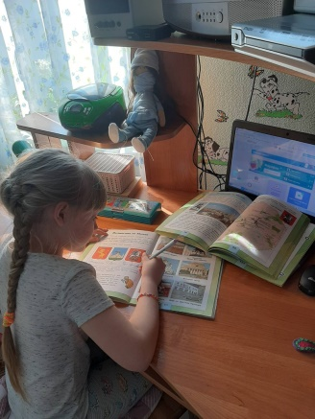
Уже прошёл почти месяц, как все учатся дистанционно. Я попросила написать моих второклашек, как им «сидится» дома, и порассуждать на тему: «Дистанционное обучение – это хорошо или плохо?». Вот, что у нас получилось.
«Мне не очень нравится дистанционное обучение. Я очень привыкла к своей учительнице, Наталье Александровне, к тому, как она объясняет школьный материал. Это обучение никогда не заменит нам добрую школу. В школе у меня много друзей. Я всегда общалась, гуляла, играла вместе с ними. Я скучаю по школе, учителям и моим друзьям. Дистанционное обучение не может дать такие хорошие знания, как дают нам наши учителя!» (Игракова Алёна)
«Учиться дистанционно - это плохо потому, что я не вижу своих друзей. Учебный материал по предметам приходится усваивать самостоятельно, а это сложно. Но зато можно планировать самой свой рабочий день, а это – хорошо». (Качуро Олеся)
«Дистанционное обучение - это не очень хорошо. Уроки - онлайн не смогут дать тебе хорошие знания, такие как дают учителя, ты не сможешь спросить, если что-то не понял. Но зато я научился быть более внимательным и самостоятельным, а эти умения мне в дальнейшем очень пригодятся. Я скучаю по школе, по своим друзьям и по обычным урокам». (Климкин Артём) «Весь апрель мы занимались дома дистанционно. Все новые темы по предметам мы изучали вместе с родителями. После выполнения уроков, оставалось свободное время, и я ещё дополнительно ежедневно занималась на образовательном сайте «Учи.ру». Я очень хочу в школу потому, что скучаю по своим одноклассникам и учителям. Желаю всем крепкого здоровья! « ( Харина Милана)
«Дистанционное обучение - это плохо. Я очень соскучился по хоккею, по тренировкам. Этот месяц мне не хватало общения с ребятами. Я хочу, чтобы всё было как раньше, до самоизоляции». ( Колбанев Гриша) «Этот месяц мне запомнился тем, что я училась дома. Мне не хватило общения с друзьями и учителями. Мне не понравилось учиться дистанционно. Очень хотелось в школу!» (Матвеева Злата). «А мне нравиться учиться дома. Не нужно рано вставать и идти в школу. Если я не понимаю новую тему, то мне всё объясняет дома мама. Все задания я выполняю самостоятельно. Но и по школе я тоже соскучилась. Мне хочется встретиться и с ребятами, и с учителями» (Ефремова Соня)
«Дистанционное обучение - это хорошо потому, что можно сделать уроки с утра, а вечером отдыхать. Но меня расстраивает то, что нельзя встретиться с одноклассниками и учителями. Я уже по ним очень соскучился!» ( Епишин Антон)
«Дистанционное обучение - это и хорошо, и плохо. За целый месяц такого обучения мы научились самостоятельности, но очень соскучились по школе, учителям и школьным друзьям. Поэтому, я так думаю, мы все-все ждём открытия школы» (Видикайнен Трофим).
«Дистанционное обучение - это плохо потому, что изучать новые темы по предметам без учителей трудно. Я очень хочу ходить в школу как раньше и общаться с друзьями».(Проккоева Алина)

А от себя хочу сказать, что мне тоже, как и ребятам, работая дистанционно, не хватало живого общения, внимательных глаз на уроках, постоянного ребячьего «Почему?», школьного звонка, перемен, записок на уроках и всего того, без чего нельзя представить нашу старую, добрую школу. Наймушина Н.А., классный руководитель 2А

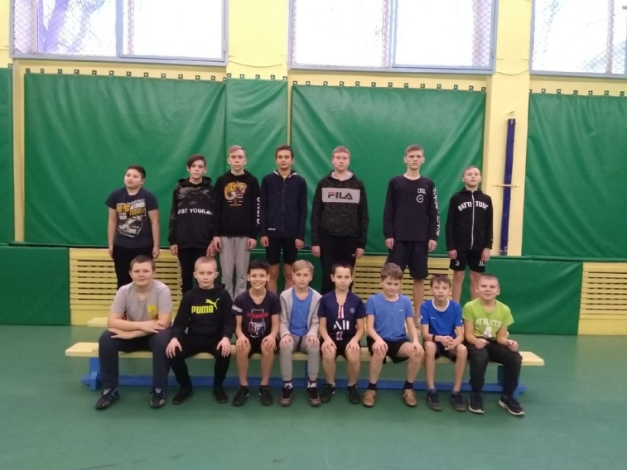
«Очень важно сейчас во время самоизоляции быть в физической форме. Особенно важно тем ребятам, кто в повседневной жизни ведет активный образ жизни, занимается в спортивных кружках и секциях. Спорт делает нас сильнее и умнее, а самоизоляция не повод бросать тренировочный процесс в это тяжелое время. Тренировки в домашних условиях играют огромную роль в сохранении здоровья. Они помогают поддержать физическую форму, не выходя из дома. Вспомним, как это было в лучшее время».
С уважением, ваш тренер Подгорский А.А.
Родители о дополнительном образовании в школе.
В апреле 2020 проведено изучение родительского мнения о работе спортивных кружков и секций на базе школы. Анкетирование проходило в дистанционной форме с использованием Gooogle Формы среди обучающихся 1-6 классов. В онлайн исследовании приняло участие 127 человек родителей (59% от общего числа). В прошлом учебном году количество родителей, принявших участие в анкетировании среди 1-5 классов, составило 146 человек - 76% (от общего числа). Проведено исследование среди родителей 1-6 классов. Наибольший процент родителей, ответивших на вопросы анкеты, во 2 классах (25%), на втором месте родители 4-х классов (21%), третье место обучающиеся 6-х классов (19%).
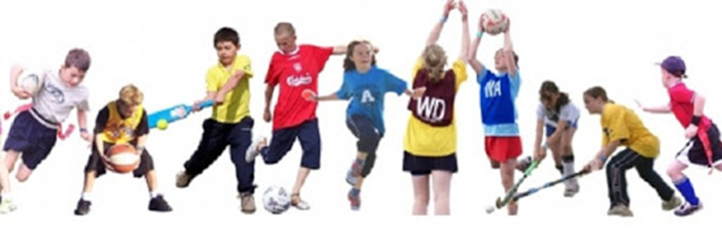
По-прежнему, как и в прошлые годы, большой процент родителей выбирают для занятий детьми дополнительное образование физкультурно-спортивной направленности.
1 место футбол – 36%
2 место флорбол – 33%
3 место волейбол – 25 %
4 место шахматы – 17%
5 место баскетбол – 13%
6 место хоккей- 11%
7 место игра го – 6%
Одним их пожеланий родителей, при проведении мониторинга в прошлом учебном году, было включить в дополнительное образование школы спортивную секцию «Футбол». Тренер Подгорский Александр Алексеевич смог организовать ребят двух возрастных групп: 4-6 классы и 7-9 классы. Ребятам удалось выехать на муниципальные соревнования, где они заняли призовое место. Сейчас все тренировки проходят в дистанционном режиме, ведь мальчишкам необходимо постоянно быть в форме. Еще один кружок «Игра го» только начинает работу на базе нашей школы. Занятия проводит Вице-президент РОО "Федерация го Республики Карелия" - Корнев Дмитрий Анатольевич. В следующем учебном году мы надеемся привлечь первоклассников к тонкостям древне- восточной игры в России.

СОВЕТЫ ПСИХОЛОГА ДЛЯ ВЫПУСКНИКОВ

Вам предстоят итоговые экзамены — один из важнейших этапов в вашей жизни, во многом определяющий будущее. Предлагаем вашему вниманию Универсальные рецепты успешной тактики выполнения тестов.

Думай только о текущем задании! Когда ты видишь новое задание, забудь все, что было в предыдущем. Забудь о неудаче в прошлом задании. Думай только о том, что каждое новое задание — это шанс набрать баллы.

Исключай! Многие задания можно быстрее решить, если не искать сразу правильный вариант ответа, а последовательно исключать те, которые явно не подходят. Метод исключения позволяет в итоге сконцентрировать внимание всего на одном-двух вариантах, а не на всех пяти–семи.

Запланируй два круга! Рассчитай время так, чтобы за две трети всего отведенного времени пройтись по всем легким, доступным для тебя заданиям (первый круг), тогда ты успеешь набрать максимум баллов на тех заданиях, в ответах на которые ты уверен, а потом спокойно вернуться и подумать над трудными, которые тебе в начале пришлось пропустить (второй круг).

Проверяй! Обязательно оставь время для проверки своей работы, хотя бы для того, чтобы успеть пробежать глазами ответы и заметить явные ошибки.

Угадывай! Если ты не уверен в выборе ответа, но интуитивно можешь предпочесть какой-то ответ другим, то интуиции следует доверять! При этом выбирай такой вариант, который, на твой взгляд, имеет большую вероятность.

Не огорчайся! Стремись выполнить все задания, но помни, что на практике это не всегда реально. Учитывай, что количество решенных тобой заданий вполне может оказаться достаточным для хорошей оценки.

Не паникуй! Самое главное – успокоиться и сосредоточиться, и тогда успех не заставит себя ждать! Удачи тебе!
Люди, настроенные на успех, добиваются в жизни гораздо больше, чем те, кто старается избегать неудач. Можно использовать техники самовнушения. Самовнушение должно быть позитивным, жизнеутверждающим, конструктивным (нельзя внушать себе негативное); должно быть облечено в простые, четкие и понятные фразы в утвердительной форме без частицы «не» («я хочу…», «я могу…» и т. п.) и предполагает многократное повторение. Например: «Я владею ситуацией!», «Все будет нормально!», «Я уже чувствую себя лучше!», «Я уверенно и спокойно справлюсь с заданиями». Чаще вспоминайте все собственные достижения, одержанные победы, способности, радостные события. Думайте о себе положительно. Каждому из вас есть чем гордиться. Удачи вам 9 и 11 классы!

100-летие Республики Карелия
В нашей школе в 2019-2020 учебном году были запланированы и проведены мероприятия, посвященные юбилею нашей республики. В январе-феврале ребята из Актива самоуправления знакомили младших школьников на «Полезных переменках» с карельскими загадками и играми. Все обучающиеся познакомились с играми: «Заяц и волк» (Яной да хука) и «Кормить овсом («Каграа сюёттямя»). Активно играли с детьми Мартынова Анжела, Шармакова Таня, Батоногова Ева, Черношей Карина, Ковалева Ксюша, Есаулов Влад и многие другие.
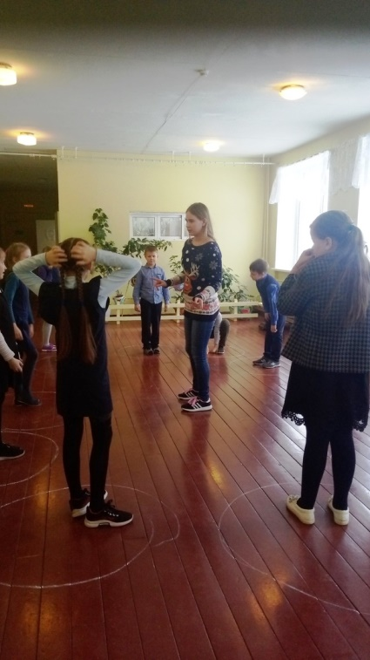
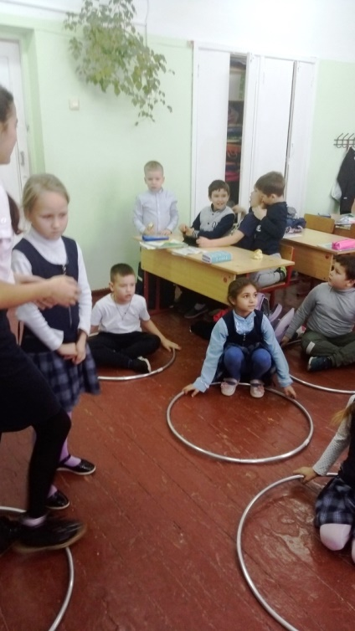
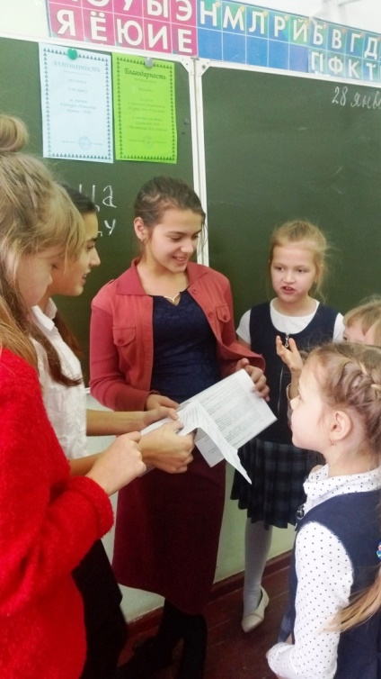
Отгадайте карельскую
загадку:

Гость в дом заходит, кому он первому руку подает?

(дверная ручка)

В апреле, дистанционно, ребята также изучали историю нашего края через знакомство с карельскими играми: «Кюккя», «Кукот» (петухи), «Сиди, сиди, Яша!», «Горячая картошка» и др. на уроках физкультуры с Анастасией Валерьевной Анашкиной.
Дубинин Демид (4Б класс) не только познакомился с правилами игры, но и нарисовал рисунок к игре. Акимов Матвей (4Б класс) очень подробно изложил правила игры «Кукот». Распутин Денис (4А класс) нарисовал для учителя физкультуры, какой необходим спортивный инвентарь для игры Кюккя. Очень надеемся, что осенью ребята смогут реализовать свои знания на практике и поиграть со своими одноклассниками в карельские игры.
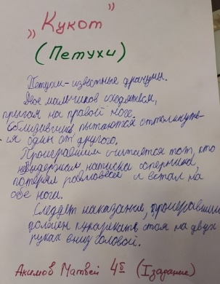
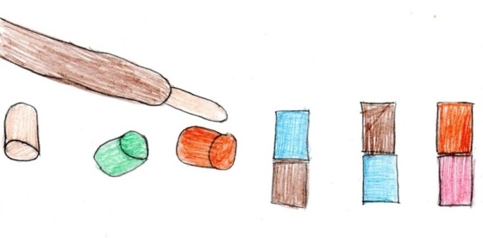
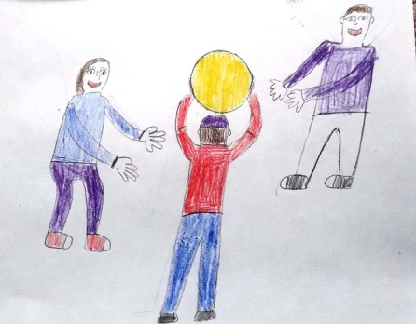



Конкурс сочинений для старшеклассников
в дистанционном режиме.

Обучающиеся нашей школы с 7 по 11 класс приняли участие в IV межрегиональном конкурсе сочинений «Я – гражданин России» среди обучающихся Северо-Западного федерального округа. От нашей школы было подано на конкурс 11 работ (учителя Бирюкова Татьяна Леонидовна и Прусская Наталья Валерьевна). Все они отличались друг от друга, но одна тема в сочинениях оказалась приоритетной – это 75-летие Победы, которое мы отметим 9 мая. Плохов Данила, Винокуров Денис, Игракова Дарья, Лещева Вера, Стукач Егор, Батоногова Евангелина, Антипина Алиса, Чехонин Дмитрий, Локтионова Анастасия, Безмен Полина, Анисимова Вероника. Самое первое сочинение пришло от Плохова Данила. Вот несколько строчек из сочинения:
«75 лет назад наша страна одержала настоящую грандиозную победу над фашизмом. Единственным участником ВОВ в нашей семье, с которым я общался, была бабушка мамы, т.е. моя прабабушка Зинаида Павловна Коршунова. Она прожила 90 лет! Ветеранов в нашей стране осталось очень мало. Я благодарен им за жизнь! Война унесла более 20000000 жизней наших соотечественников. Благодаря их победе над фашизмом, живут мои родители, мои родные и я».
Очень впечатлило конкурсную комиссию сочинение Локтионовой Анастасии, нашей выпускницы 11 класса. В нем она отразила вопросы истории, литературы, обществознания, психологии, философии. Она пишет: «Так что же все-таки значит фраза: «Я - гражданин России!»? Иметь гражданство и просто жить на ее территории? Нет! Я считаю, что настоящий гражданин - это человек, который живет для своей страны, является кирпичиком государства. Быть гражданином столь великой державы – честь, но в то же время и большая ответственность».
Полина Безмен прислала на конкурс свое авторское стихотворение. Мы опубликуем его на страницах нашей газеты в майском номере, приуроченной к 75-летию Победы в Великой Отечественной войне.
Все ребята, подавшие на конкурс сочинения, отмечены благодарственными письмами директора школы. Они их получат в дистанционном режиме, а также осенью, когда мы все вернемся в родные стены школы.
Костромитина Т.М., зам по УВР

Получение сухих продуктовых наборов для обучающихся в Шуйской школе.

В связи с временным закрытием учебных заведений в Республике Карелия, школьники, имеющие право на бесплатное питание могут получить продуктовые наборы в виде сухих продуктовых наборов. Выдача производится с соблюдением всех требований санитарных норм и правил поведения в период действия ограничительных мероприятий, связанных с коронавирусом.
В субботу, 11 апреля с 11 часов в МОУ Шуйская СОШ №1 был организован пункт выдачи сухих продуктовых наборов родителям (законным представителям) обучающихся, проживающих на территории п. Шуя. Остальные обучающиеся (ст. Шуйская, Низовье, Бесовец) получили сухие пайки 13 апреля. Процесс выдачи продуктов был организован так, чтобы избежать контакта родителей друг с другом. Родителям (законным представителям) было рекомендовано использовать индивидуальные средства защиты: маски и перчатки. После выдачи помещение, где происходила выдача пакета с продуктами, обрабатывалось дезинфицирующим средством.
В первый продуктовый набор вошли рекомендованные продукты для организации школьного питания: рис, растительное масло, макароны, тушенка, сахарный песок. Продуктовые наборы заботливо подготовили сотрудники организации, осуществляющей питание в школьных столовых в Прионежском муниципальном районе.
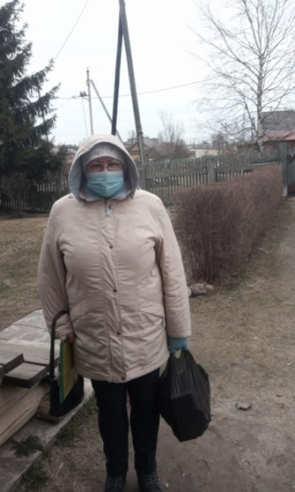
При получении продуктовых наборов для родителей (законных представителей) был организован опрос: удовлетворены ли они содержанием продуктового набора для школьника, удовлетворены ли они организацией выдачи продуктового набора, соблюдались ли меры предосторожности при выдаче продуктового набора, достаточно ли были проинформированы родители о процедуре выдачи продуктового набора.
Было опрошено 11 родителей, которые на все вопросы ответили «ДА». Пожелание родителей было «добавить в продуктовый набор молоко, сок и шоколад». При формировании следующего продуктового набора, при продлении дистанционного обучения, будут учтены пожелания родителей (законных представителей).
28-29 апреля 2020 года второй раз прошла выдача сухих пайков за апрель 2020 года. В наборе уже были учтены пожелания родителей. Появилось молоко, сок, сушки, мармелад и даже шоколадка.

Администрация школы искренне благодарит сотрудников питающей организации, подготовившим хорошие, качественные продуктовые наборы. Также благодарим социального педагога школы Васильеву Светлану Александровну, которая формировала списки, с учетом проживания школьников, осуществляла непосредственную выдачу продуктов в это нелегкое для страны время.

Конкурс рисунков «Моя здоровая весна».
Всемирный День здоровья
(Ресурсный центр развития дополнительного образования ).

На конкурс от нашей школы было отправлено очень много работ обучающихся. Прием работ осуществлялся до 30 апреля. Те ребята, кто не успел подать заявку, может участвовать в мае в школьном конкурсе по той же теме. Итоги будут подведены 25 мая 2020 года. Очень много работ было посвящено ситуации с коронавирусом в мире. Мы предлагаем вам познакомиться с некоторыми работами обучающихся МОУ Шуйская СОШ №1 (Воротынцева Марина, Лобач Антон, Кирияйнен Витя, Петрова Софья).
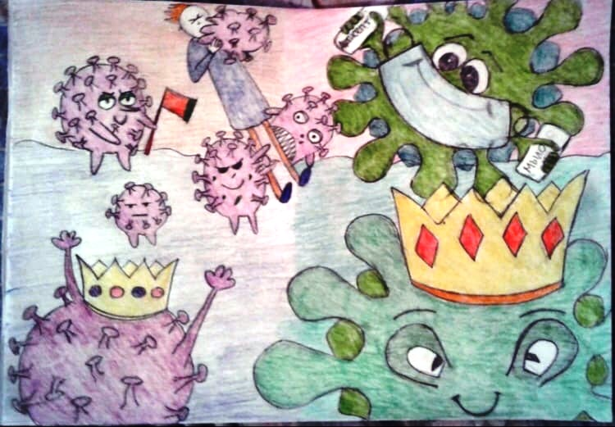
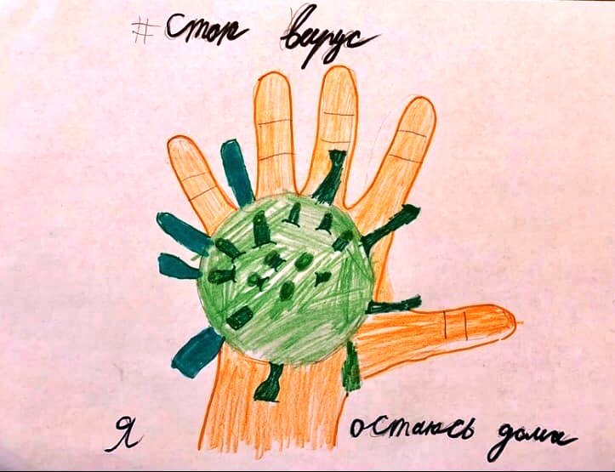

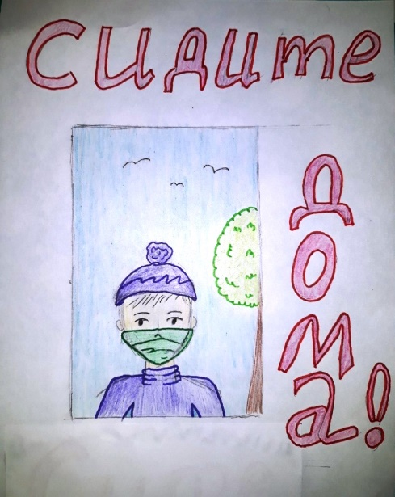
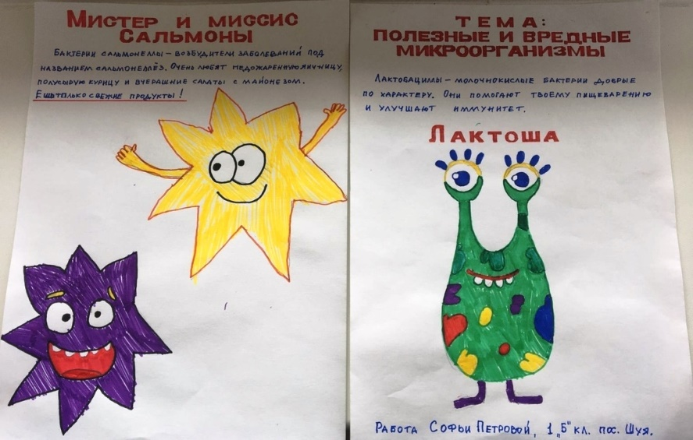

Поздравляем обучающихся 1-4 классов МОУ Шуйская СОШ №1 с досрочным окончанием 2019-2020 учебного года! Желаем всем крепкого здоровья, успехов в учебе!
Редактор газеты Костромитина Т.М.

